得分  杭州电子科技大学学生考试卷（ B ）卷  - 填空题（本题共6小题，每小题3分，共18分）  1． 若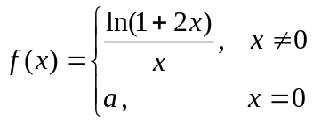在处连续，则 2 ；  2. 设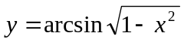，则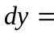 ；  3. 设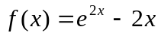在区间 上单调增加；  4．设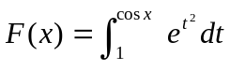，则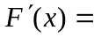 .  5．微分方程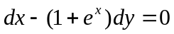的通解为 .  6．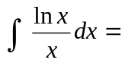 .  - 选择题 （本题共8小题，每小题3分，共24分）  得分  1.极限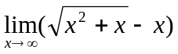的结果是( )  (A) ； (B) ；(C) ；(D) 不存在. | 2. 对于任意的，都有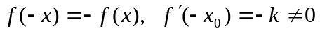，则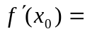( )  (A) ； (B) 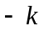；(C) 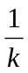；(D) 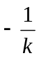.  3. 使函数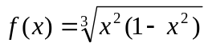适合罗尔定理条件的区间是( )  (A) 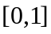； (B) 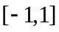；(C) 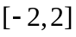；(D) 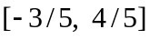.  4. 若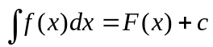，则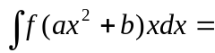( )  (A) 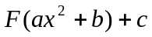；(B) 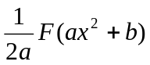；  (C) 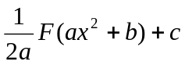； (D) 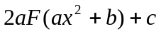.  5. 定积分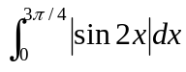的值是( )  (A) 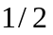；(B) 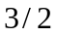；(C) 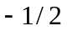； (D) 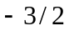.  6. 如果曲线弧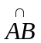的方程可以表示为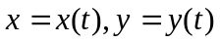，且点对应参数  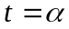 ，点对应参数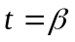，在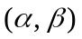内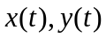具有连续导数，  则曲线弧的长( )  (A) 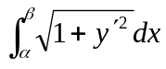； (B) 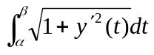 ；  (C) 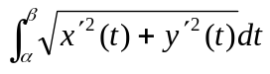 ； (D) 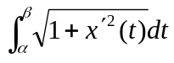.  7. 已知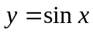，则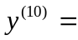( )  (A) ； (B) ；(C) 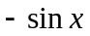；(D) .  8. 设连续，则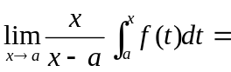( )  (A) 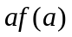； (B) 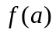； (C) ； (D) .
  考试课程 | 高等数学甲（1） |  |  | 考试日期 |  | 08年 2 月 日 |  |  | 成 绩
  课程号 |  | 教师号 |  |  | 任课教师姓名
  考生姓名 |  | 学号（8位） |  |  | 年级 |  |  |  | 专业
  题号 | 一 | 二 | 三 |  |  |  |  |  | 四 | 五 | 六
  题号 | 一 | 二 | 1 | 2 | 3 | 4 | 5 | 6 | 四 | 五 | 六
  得分
第 1 页 共 4 页
三、计算题（共6小题，每小题6分，共36分）  得分  得分  - 设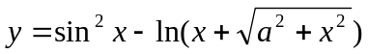，求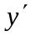.  2．已知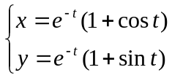，求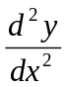. | 得分  3. 计算：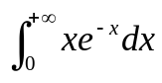.  4．求不定积分：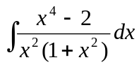.  得分
第 2 页 共 4 页
得分  得分  5. 设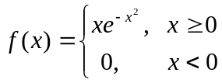，求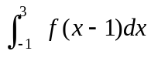.  6.计算：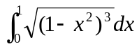. | 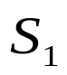  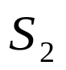  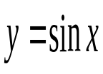      t  四、应用题[本题8分]  得分  如图：函数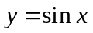， 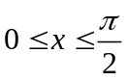，  问：(1) 取何值时，图中阴影部分的面积与之和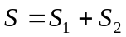最小？  (2) 取何值时，最大？
第 3 页 共 4 页

五、综合题[本题8分]  得分  已知连续函数满足条件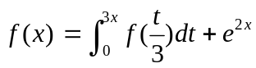，求． | 六、证明题[本题6分]  设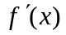在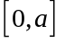上连续，且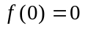，证明：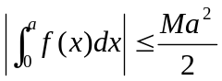，  其中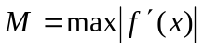，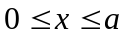．  得分
第 4 页 共 4 页

